Подвижные игры для родителей с детьми
«Игра – путь детей к познанию мира, в котором они живут и который призваны изменить»
Максим Горький
Роль игры в становлении и развитии ребенка переоценить невозможно. Именно в игре ребенок познает окружающий мир, его законы, учится жить по правилам. Все дети очень любят двигаться, прыгать, скакать, бегать наперегонки. Подвижные игры с правилами – это сознательная активная деятельность ребенка, для которой характерно своевременное и точное выполнение заданий, связанных с правилами, обязательными для всех участников. Подвижная игра – это своего рода упражнение, с помощью которого дети готовятся к жизни. Подвижные игры с детьми – не только отличный вариант семейного времяпрепровождения, но и возможность развивать физические качества, игровые качества, произвольность поведения, концентрацию и внимание, мышление, память, логику, скорость реакции. Подвижные игры создают атмосферу радости, вызывают у ребенка положительные эмоции, развивают коммуникативные способности. К тому же игры помогают детям «разрядиться», выплеснуть накопившуюся энергию, успокоиться.
- Великаны и карлики. Попросите игроков встать в круг. После слова «карлики» все должны присесть, а после слова «великаны» встать. Ошибающийся выходит из круга. Побеждает самый внимательный.
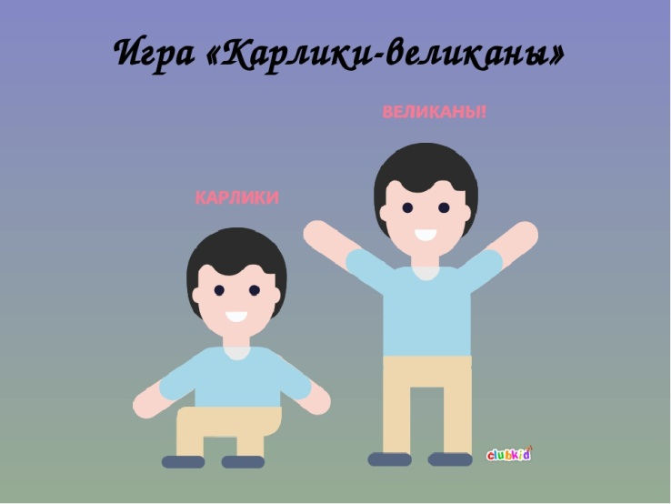
- Щиплем перья. Одной команде цепляют за одежду бельевые прищепки. Их задача – ловить остальных игроков, цепляя им свои прищепки. Побеждает тот, кто первым освободится от «перьев».
- Мини-эстафета.
Задания:
- пройти дистанцию на корточках;
-пройти дистанцию, наступая только на разложенные на полу листки бумаги;
- проход с книгой на голове;
- проползание через обручи.
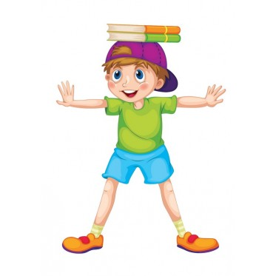
- Сбей мяч. Положите большой мяч на стул. По сигналу «Сбей мяч» игрок должен бросать в большой мяч маленький. Стоять он должен при этом на расстоянии примерно полтора-два метра от стула.
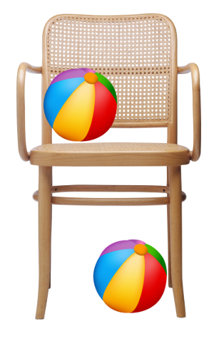
- Канатоходец. По длинной веревке, расположенной на полу, ребенок должен пройти ровно, ни разу не сворачивая с пути и не оступаясь. «Канат» можно положить волнистой линией, в руках у канатоходца может быть зонтик, а на голове книга.
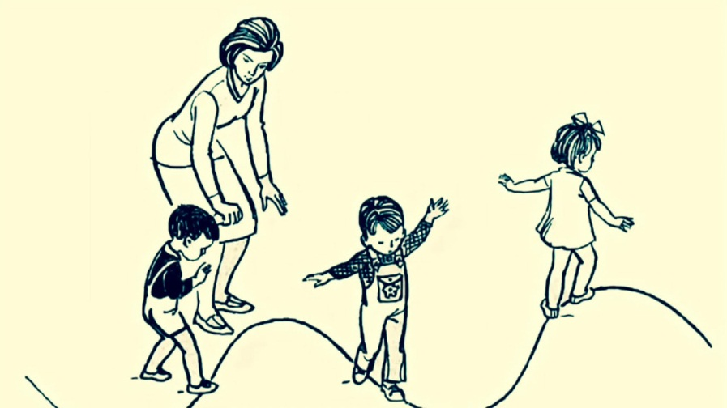
- Мишень. Игра тренирует меткость детей. Мишенью для игры может послужить что угодно: пластиковая пятилитровая бутыль, в которой вырезано отверстие для мячей, корзинка или детское ведерко. Далее из фольги делаем мячики и пробуем попадать в мишень. Усложняем условия: целимся по очереди левой и правой руками. Можно устроить семейные соревнования: кто забросит больше шариков в мишень за определенное время или одновременно после команды «Начали!».
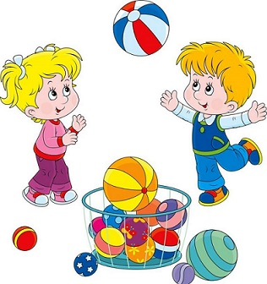
- Бег с воздушными шариками. Каждому участнику забега дается воздушный шарик, который нужно переправить в другой конец комнаты, не касаясь его руками. На шарик можно дуть, подталкивать ногами, подбородком, носом.
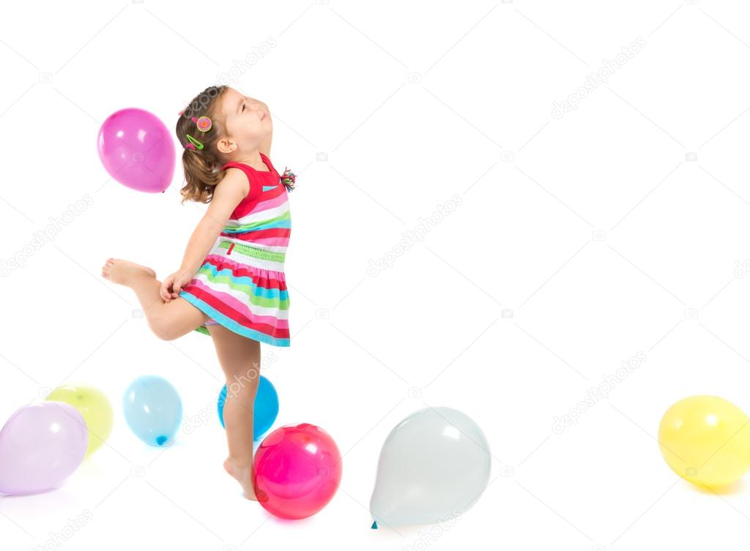
8. Коварный мяч. Лягте на живот напротив друг друга, мяч положите между головами. Попробуйте встать, удерживая мяч вдвоем, без помощи рук. Еще одним вариантом может быть соревнование, тогда потребуется 2 мяча. Станьте на четвереньки и по команде начинайте катить мяч, касаясь его лбом или носом, не помогая руками. Выиграет тот, кто быстрее пересечет финишную линию.
9. Самая быстрая черепаха. Превратиться в черепаху – легко! Становитесь на четвереньки, кладите на спину подушку и вперед до финиша, да так, чтобы ваш «панцирь» не потерялся по дороге. Можно устроить соревнование «Кто быстрее?».
10. «Ласточка и цапля». Для удержания равновесия предложите ребенку постоять на одной ноге, как цапля, а потом вытянуть ногу назад и немного нагнуться, чтобы получилась «ласточка». Как вариант добавляем элемент соревновательности: кто дольше сможет удержать равновесие.
